PROVA DE APTIDÃO
PROFISSIONAL

“QuickBites”

Curso:
Profissional de Técnico de Gestão e Programação
de Sistemas Informáticos
Aluno:
Tiago Filipe e Brenno Sena
N.º:
30631 - 13428
O. Projeto:
Alice Pereira

Ano Letivo 2024/2025

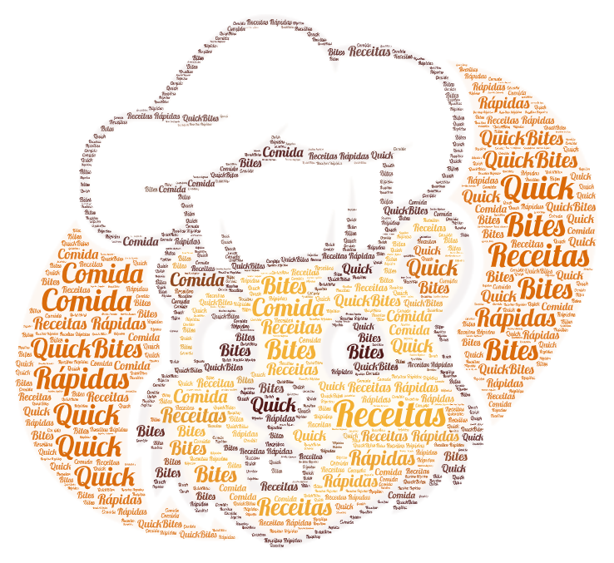

“Aqui, cada receita é um convite para transformar ingredientes simples em momentos especiais. Rápido, prático e para todos os gostos, porque cozinhar é celebrar a vida!”
Autor Desconhecido

Índice de Páginas

Índice
Nota Prévia 5
Introdução 6
Objetivos 7
Plataformas/Linguagens 10
Pagina Home 17
Demonstração: 18
Entradas 22
Pratos Principais 22
Sobremesas 22
Bebidas 22
Vegetariano/Vegano 23
Sem Glúten 23
Sem Lactose 23
Rápidas e Fáceis 23
Dietas Especiais 23
Receitas de Família 23
Pagina de Pesquisa 25
Perfil da Pessoa 26
Perfil Publicado 27
Webgrafia: 27
Conclusão 29
Agradecimentos 31

Índice de Imagens
Figura 1- logotipo do projeto 8
Figura 2-logo do favicon 9
Figura 3 laravel 10
Figura 4-codigo no laravel 10
Figura 5-logo php 11
Figura 6-codigo php 12
Figura 7-logo MySQl 12
Figura 8-imagem da base de dados 13
Figura 9-visual studio code 13
Figura 10-template do site 15
Figura 11-dominio do site 15
Figura 12-preço do dominio 16
Figura 13-preço do alojamento 16
Figura 14-Home 17
Figura 15-criacao de receita 21
Figura 16-criacao de categoria 24
Figura 20-pagina de pesquisa 25
Figura 17-site1 27
Figura 18-site2 28
Figura 19-site3 29

Nota Prévia

Somos alunos finalistas do 12.º ano do curso de Técnico de Gestão e Programação de Sistemas Informáticos da Escola Básica e Secundária de Salvaterra de Magos e estamos a desenvolver o nosso projeto final de curso, designado Prova de Aptidão Profissional (PAP). O nosso projeto consiste na criação de um site de receitas, que visa reunir receitas rápidas, práticas e adaptadas a todos os gostos. Este site será desenvolvido com base nos conhecimentos adquiridos ao longo dos três anos de formação, integrando áreas como programação web, bases de dados e design de interfaces. O objetivo é criar uma plataforma intuitiva e funcional, que permita aos utilizadores explorar, partilhar e guardar receitas de forma simples e eficiente. Através deste projeto, pretendemos demonstrar as competências técnicas e criativas adquiridas, preparando-nos para os desafios do mercado de trabalho na área das tecnologias de informação.

Introdução

O nosso projeto de PAP, desenvolvido em grupo, consiste na criação de um site de receitas colaborativo, onde os utilizadores podem publicar, explorar e partilhar receitas de forma organizada e acessível. A plataforma, desenvolvida com a framework Laravel e tecnologias como HTML, CSS, PHP e MySQL, tem como objetivo principal reunir receitas rápidas, práticas e adaptadas a todos os gostos, facilitando o dia a dia de quem procura inspiração na cozinha. O site será estruturado em categorias, como tipo de refeição, dieta, dificuldade de preparação e tempo de confeção, permitindo uma navegação intuitiva e personalizada. Além disso, os utilizadores poderão criar contas, publicar as suas próprias receitas, comentar e avaliar as receitas de outros, fomentando uma comunidade ativa e colaborativa. Um dos principais focos do projeto é garantir uma experiência de utilizador simples e eficiente, com um design responsivo e acessível em diferentes dispositivos. A base de dados, gerida através do MySQL, permitirá armazenar e organizar as receitas de forma segura e eficaz. Este projeto não só demonstra as competências técnicas adquiridas ao longo da nossa formação, como também visa criar uma ferramenta útil e inspiradora para todos os amantes de gastronomia. Através desta plataforma, pretendemos unir pessoas em torno da paixão pela culinária, promovendo a partilha de conhecimento e a diversidade de sabores.

Objetivos
Este projeto tem como propósito principal desenvolver um site de receitas intuitivo e funcional, que permita reunir, organizar e partilhar receitas práticas e adaptadas a todos os gostos, promovendo a interação entre utilizadores e facilitando o acesso a soluções culinárias rápidas e inspiradoras. Os nossos objetivos são:
- Desenvolver uma Plataforma de Partilha de Receitas: criar um site funcional e intuitivo onde os utilizadores possam publicar, explorar e partilhar receitas de forma organizada.
- Organização por Categorias: implementar um sistema de categorização que permita filtrar receitas por tipo de refeição, dieta, dificuldade de preparação e tempo de confeção.
- Promover a Interação entre Utilizadores: facilitar a criação de uma comunidade ativa, onde os utilizadores possam comentar, avaliar e partilhar dicas sobre as receitas publicadas.
- Garantir uma Experiência de Utilizador Responsiva: assegurar que o site seja acessível e funcional em diferentes dispositivos, como computadores, tablets e telemóveis.
- Utilizar Tecnologias Modernas: aplicar conhecimentos em Laravel, HTML, CSS, PHP e MySQL para desenvolver uma aplicação web robusta, segura e escalável.
- Facilitar o Acesso a Receitas Práticas: disponibilizar receitas rápidas e adaptadas a diversos gostos e necessidades, simplificando o dia a dia dos utilizadores.
- Demonstrar Competências Técnicas: mostrar as habilidades adquiridas ao longo da formação, aplicando-as num projeto prático e funcional.
- Fomentar a Partilha de Conhecimento: criar uma plataforma que incentive a troca de ideias e experiências culinárias entre os utilizadores.
- Contribuir para a Promoção de Hábitos Alimentares Saudáveis: incluir opções de receitas saudáveis e equilibradas, incentivando escolhas alimentares mais conscientes.
- Integrar um Sistema de Favoritos: oferecer a possibilidade de os utilizadores guardarem as suas receitas preferidas para acesso rápido e fácil.
- Promover a Sustentabilidade: incentivar receitas que utilizem ingredientes sazonais e locais, contribuindo para práticas culinárias mais sustentáveis

Logotipo do projeto


Figura 1- logotipo do projeto
O logotipo do nosso projeto foi desenvolvido com o objetivo de representar visualmente a essência do nosso site de receitas. Criado por meio de uma plataforma de design de logotipos, ele combina simplicidade e identidade marcante para facilitar o reconhecimento da nossa marca.
As cores escolhidas para o logotipo e o site – laranja e amarelo – não foram selecionadas ao acaso. O laranja transmite energia, criatividade e apetite, sendo uma cor frequentemente associada à gastronomia. Já o amarelo representa alegria e calor, remetendo à satisfação de uma boa refeição e à experiência acolhedora que queremos proporcionar aos nossos usuários.
Além de estar presente na identidade visual do site, o logotipo será utilizado como favicon, garantindo uma presença forte e consistente na navegação dos visitantes. O favicon, que aparece na aba do navegador ao acessar o site, é um pequeno detalhe, mas de grande importância para reforçar a identidade da nossa marca.
Nosso objetivo é oferecer uma plataforma prática e inspiradora para os amantes da culinária, e o logotipo reflete exatamente essa proposta: um espaço vibrante, acolhedor e repleto de sabor para quem busca receitas deliciosas e fáceis de preparar.

Favicon do projeto
O favicon é um pequeno ícone que aparece no separador do navegador quando o nosso site está aberto. A sua função é ajudar a identificar visualmente a nossa marca, tornando a navegação mais intuitiva e profissional. No nosso site de receitas, iremos utilizar o logótipo como favicon para reforçar a identidade do projeto e proporcionar uma experiência mais envolvente aos utilizadores. Este detalhe, embora discreto, contribui para a credibilidade e reconhecimento do site online.

Figura 2-logo do favicon

Desenvolvimento do projeto

Plataformas/Linguagens
Framework/Laravel


Figura 3 laravel
Laravel é um framework PHP de código aberto que facilita o desenvolvimento de aplicações web seguindo o padrão MVC. Ele oferece recursos como Blade Template Engine, Eloquent ORM, autenticação integrada, migrations e middleware, tornando o código mais organizado, seguro e eficiente. Ideal para criar sites, APIs e sistemas web modernos.
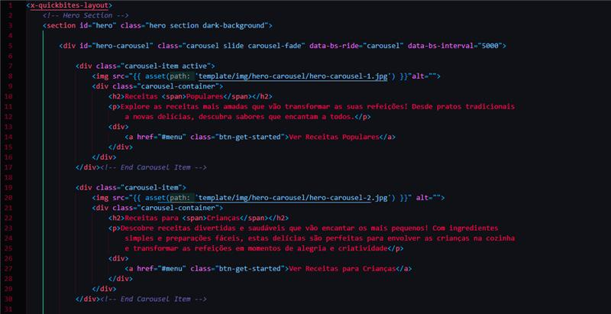
Figura 4-codigo no laravel

Linguagem Php

Figura 5-logo php

O PHP é uma linguagem de programação dinâmica e amplamente utilizada para o desenvolvimento web. No nosso projeto, utilizámos o PHP incorporado no Laravel 11, tirando partido da sua sintaxe simples e poderosa para criar um site eficiente e funcional.
Com o PHP, conseguimos processar pedidos dos utilizadores, gerir a base de dados e gerar conteúdos dinâmicos no nosso site de receitas. A integração com o Laravel facilita a estruturação do código, tornando-o mais organizado e seguro.
Além disso, o PHP permite a utilização do Eloquent ORM para interagir com a base de dados, Blade Template Engine para renderizar páginas e middleware para garantir segurança. A sua combinação com o Laravel torna o desenvolvimento mais ágil e otimizado, proporcionando uma experiência fluida para os utilizadores do nosso site.
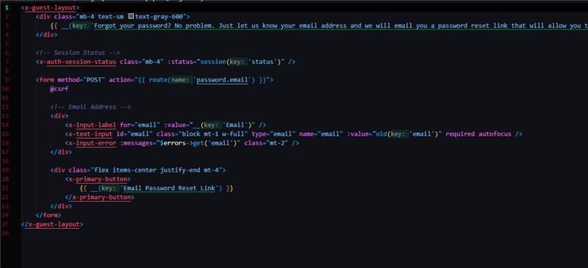
Figura 6-codigo php


Base de dados MYSQL

Figura 7-logo MySQl

No nosso projeto, utilizámos o MySQL como base de dados para armazenar e gerir as receitas de forma eficiente. Sendo um sistema relacional, permite organizar e aceder aos dados de maneira rápida e segura.
Com a integração ao Laravel 11, utilizamos o Eloquent ORM para facilitar operações como inserir, atualizar e remover dados. Além disso, recorremos a migrations para gerir a estrutura da base de dados e seeders para adicionar dados iniciais.
O MySQL garante desempenho, estabilidade e escalabilidade, sendo ideal para o nosso site de receitas.

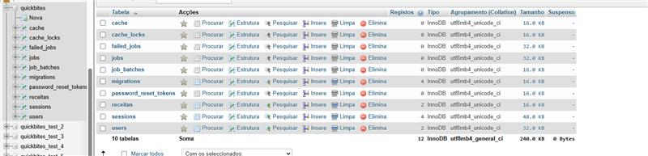
Figura 8-imagem da base de dados

Editor de código usado

Figura 9-visual studio code
Para o desenvolvimento do nosso site de receitas, utilizámos o Visual Studio Code (VS Code) como editor de código. O VS Code é uma ferramenta leve, rápida e altamente personalizável, ideal para programadores de qualquer nível.
Uma das suas principais vantagens é o suporte para realce de sintaxe, sugestões de código inteligentes (IntelliSense) e depuração integrada, tornando o desenvolvimento mais eficiente. Além disso, possui uma vasta biblioteca de extensões, permitindo adicionar funcionalidades específicas para PHP, Laravel, Blade e bases de dados.
O terminal integrado facilita a execução de comandos do Laravel, como migrações, criação de controladores e gestão do servidor local. O suporte ao Git integrado também permite um controlo de versões eficiente. Tudo isto torna o VS Code uma escolha perfeita para um fluxo de trabalho produtivo e organizado.

Template escolhido
Escolhemos um template do BootstrapMade para facilitar a construção do nosso site de receitas. O BootstrapMade oferece templates modernos e responsivos, que são facilmente personalizáveis e permitem uma configuração rápida do design. Utilizar um template pronto nos poupou tempo, permitindo-nos focar no conteúdo e funcionalidades do site, sem perder tempo com detalhes de design.
Com o uso do Bootstrap, garantimos que o nosso site se adapta automaticamente a qualquer dispositivo, proporcionando uma experiência fluída tanto em desktop como em dispositivos móveis. Além disso, o template já inclui elementos essenciais, como botões, formulários e barras de navegação, otimizados para uma utilização simples e eficiente.
Esta escolha ajudou-nos a criar um site visualmente apelativo e funcional de forma rápida, mantendo a qualidade e profissionalismo.

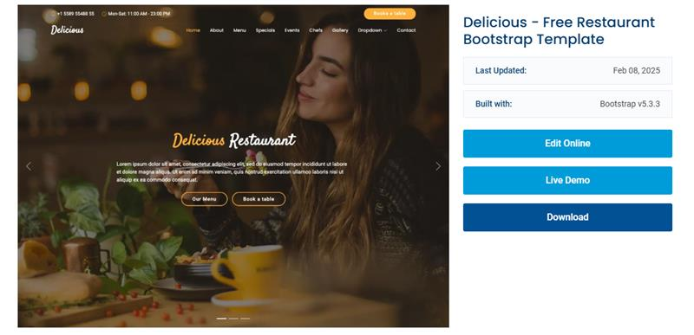
Figura 10-template do site

Domínio e Alojamento

O domínio escolhido pelo nosso grupo foi: www.quickbites.pt:
Figura 11-dominio do site
O valor medio do domínio .pt foi de
9,90€ por ano

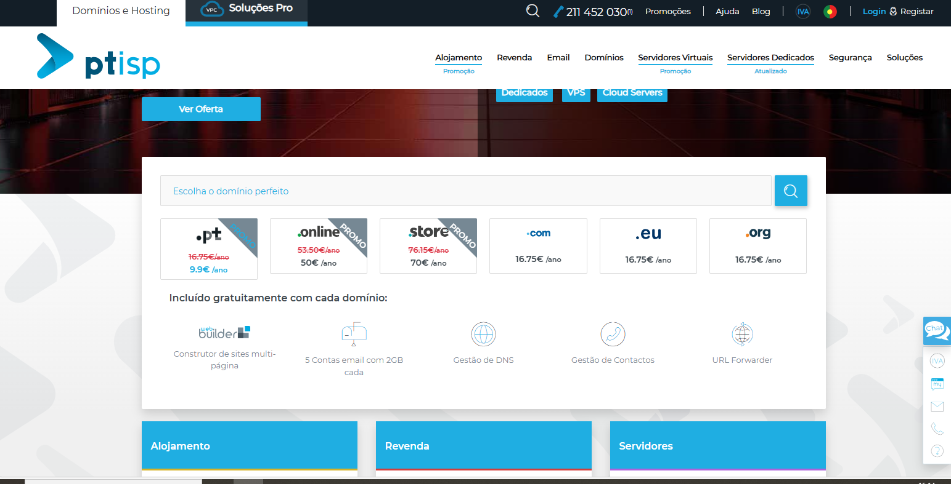
Figura 12-preço do dominio

Para alem do domínio tivemos de consultar o valor do alojamento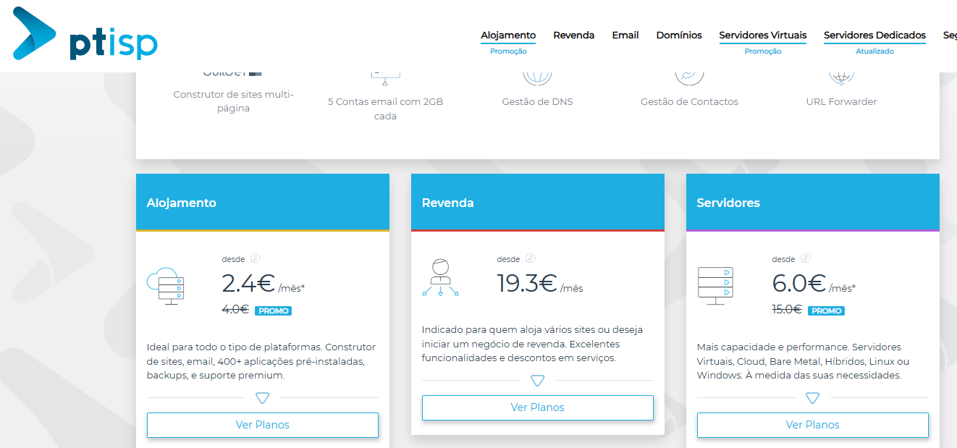
Figura 13-preço do alojamento
Estrutura do website

Pagina Home
A homepage do nosso projeto foi concebida para ser intuitiva e visualmente apelativa, garantindo uma navegação fluida para os utilizadores. No topo, temos um cabeçalho com o logótipo e menus de navegação, permitindo o acesso rápido às principais secções do site.
Logo abaixo, um carrossel de imagens dinâmico destaca pratos deliciosos, captando a atenção e tornando a experiência mais envolvente. De seguida, apresentamos uma lista de receitas organizadas, facilitando a pesquisa por inspirações culinárias.
No final da página, um rodapé informativo inclui o nosso endereço, contactos e ligações para as redes sociais, garantindo que os utilizadores possam entrar em contacto connosco ou acompanhar as novidades. Tudo foi estruturado para oferecer uma experiência agradável e funcional.

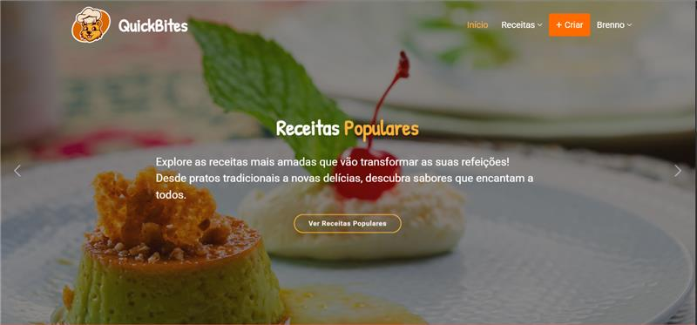
Figura 14-Home

Orçamento Previsão

Demonstração:

Página de Criação de Receitas - QuickBites
Bem-vindo à página de Criação de Receitas do QuickBites! Aqui, podes libertar a tua criatividade e transformar ingredientes simples em pratos incríveis de forma rápida e fácil. Se gostas de cozinhar ou estás a começar a explorar o mundo da gastronomia, a nossa plataforma é o local ideal para criares, partilhares e descobrires novas receitas.
Como Funciona:
Criar a receita perfeita nunca foi tão simples! Segue os passos abaixo e partilha a tua obra-prima culinária com o mundo:
- Escolhe o Tipo de Prato: Seleciona a categoria da receita, como entradas, pratos principais, sobremesas ou bebidas. Isto ajuda a organizar e facilita a pesquisa para outros utilizadores.
- Lista os Ingredientes: Adiciona todos os ingredientes necessários para a tua receita. A nossa plataforma sugere automaticamente os ingredientes, para que os encontres de forma rápida e com a medida exata.
- Modo de Preparação: Descreve, de forma simples e clara, como preparar a tua receita. Podes detalhar cada passo ou ser mais direto, consoante o teu estilo.
- Dicas e Truques: Tens algum segredo ou dica especial? Partilha com a comunidade! Os nossos utilizadores adoram aprender truques que tornam as receitas ainda mais deliciosas.
- Fotos e Vídeos: Mostra como a tua receita fica com uma imagem! Adiciona fotos ou vídeos do prato finalizado para inspirar outros cozinheiros e deixar todos com água na boca.
Funcionalidades Extra:
- Guarda as tuas receitas favoritas: Cria uma lista das receitas que queres experimentar ou que já adoraste.
- Partilha com a Comunidade: Depois de criares a tua receita, partilha-a com a nossa comunidade para que outros utilizadores possam experimentá-la, avaliar e deixar comentários.
- Ajusta as Porções: Precisas de uma receita maior ou menor? Ajusta automaticamente as quantidades dos ingredientes para o número de porções que desejas.
- Filtro de Pesquisa: Procura facilmente receitas por ingrediente, tipo de prato, tempo de preparação, entre outros filtros. A nossa plataforma torna a busca por receitas mais eficiente e personalizada.
- Perfil da Pessoa que Publicou a Receita: Cada receita tem um perfil associado, onde os utilizadores podem saber mais sobre quem a publicou. Pode incluir uma breve descrição sobre o cozinheiro, outras receitas publicadas e até uma classificação com base nas avaliações da comunidade.
- Modo de Preparação: Não se esqueças de detalhar como preparar o prato! O modo de preparo é essencial para guiar quem vai tentar fazer a tua receita, garantindo que todos tenham sucesso.
- Partilha com a Comunidade: Depois de criares a tua receita, partilha-a com a nossa comunidade para que outros utilizadores possam experimentá-la, avaliar e deixar comentários.
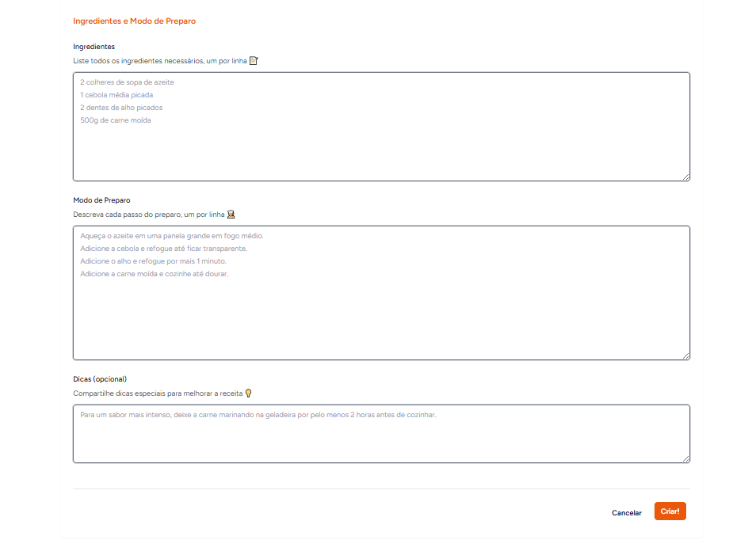
Figura 15-criacao de receita
foto aqui

Categorias de Receitas - QuickBites
Bem-vindo à página de Categorias de Receitas do QuickBites! Aqui, encontrarás uma vasta seleção de receitas organizadas por categorias para facilitar a tua pesquisa. Se procuras algo específico para o teu próximo prato ou estás apenas a explorar novas ideias, esta página é o teu ponto de partida.
Descobre Receitas por Categoria:
Navegar por categorias ajuda-te a encontrar receitas que se ajustam ao que procuras, seja para uma refeição rápida, um prato especial ou uma sobremesa deliciosa. Abaixo, encontrarás as principais categorias de receitas que temos para te oferecer. Cada categoria contém uma seleção de receitas publicadas pela nossa comunidade, prontas para te inspirar.

Entradas
A primeira impressão é a que fica! Encontra receitas criativas e deliciosas para começar qualquer refeição com o pé direito. Desde petiscos rápidos a pratos mais elaborados, temos opções para todos os gostos.

Pratos Principais
A estrela da refeição! Descobre receitas para pratos principais que vão impressionar a família e amigos. Se procuras ideias para o jantar ou almoço, esta categoria é o teu lugar.

Sobremesas
Para os amantes do doce, esta é a categoria que vai fazer a tua boca salivar. De bolos a mousses, de pudins a tartes, encontra as sobremesas mais irresistíveis e fáceis de fazer.

Bebidas
Refresca-te ou surpreende os teus convidados com bebidas deliciosas! Sejam cocktails, sumos naturais, batidos ou bebidas quentes, temos receitas para todas as ocasiões.

Vegetariano/Vegano
Para quem opta por uma alimentação sem carne ou produtos de origem animal, temos receitas deliciosas e cheias de sabor. Descobre pratos saudáveis e nutritivos que agradam a todos, vegetarianos ou não.

Sem Glúten
Se segues uma dieta sem glúten, esta categoria é para ti. Encontra receitas saborosas e seguras para quem tem intolerância ao glúten, sem abrir mão do sabor.

Sem Lactose
Para quem evita o leite ou seus derivados, temos receitas sem lactose que são igualmente deliciosas. Descobre pratos, sobremesas e até bebidas que são perfeitos para todos.

Rápidas e Fáceis
Estás com pressa? Não te preocupes! Aqui, encontrarás receitas rápidas e simples, ideais para aqueles dias em que tens pouco tempo, mas ainda assim queres uma refeição saborosa.

Dietas Especiais
Esta categoria é dedicada a quem segue dietas específicas, como keto, paleo, low carb, entre outras. Encontra receitas adaptadas às tuas necessidades alimentares sem comprometer o sabor.

Receitas de Família
Para momentos especiais em família ou receitas tradicionais que passam de geração em geração. Aqui, encontras pratos que aquecem o coração e agradam a todos à mesa.
Funcionalidades da Página de Categorias:
- Pesquisa por Categoria: Navega rapidamente pelas categorias para encontrar receitas que correspondem ao que tens em mente.
- Filtros de Ingredientes: Procura receitas com base nos ingredientes que tens disponível em casa. Podes também filtrar por tipo de prato, dificuldade ou tempo de preparação.
- Receitas Populares: Em cada categoria, destacamos as receitas mais populares, aquelas que foram mais avaliadas e comentadas pela nossa comunidade.

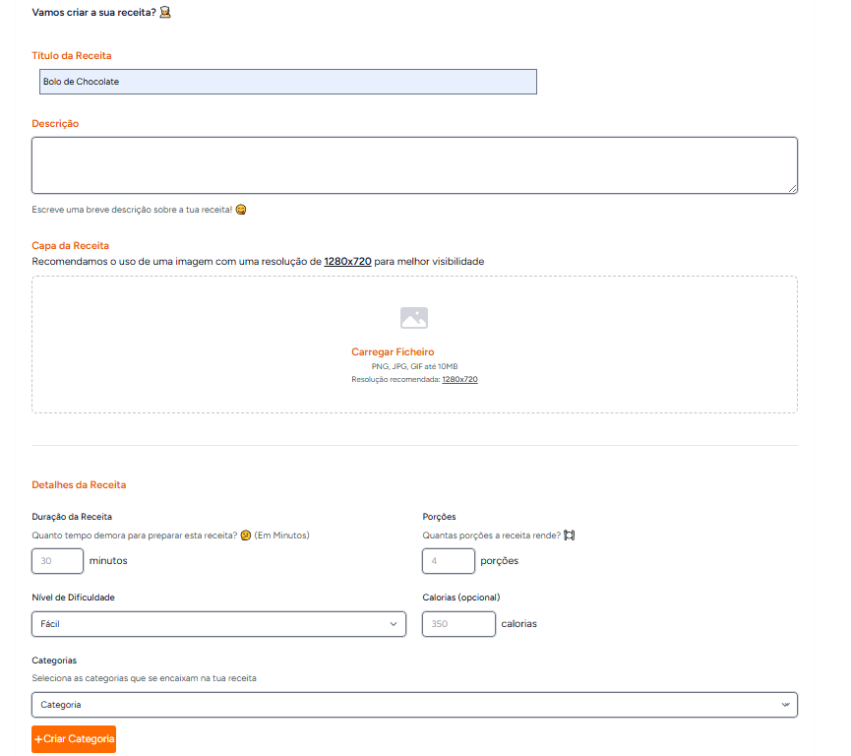
Figura 16-criacao de categoria

Pagina de Pesquisa
Esta é a página de pesquisa de um site de receitas, onde os utilizadores podem filtrar as receitas disponíveis de acordo com diferentes critérios. Há opções para pesquisar pelo nome da receita, escolher uma categoria específica, definir a duração do preparo, selecionar o nível de dificuldade e até filtrar por calorias. Depois de definir os filtros desejados, basta clicar no botão "Aplicar Filtros" para encontrar receitas correspondentes. No momento, a pesquisa não encontrou nenhuma receita correspondente aos critérios selecionados.
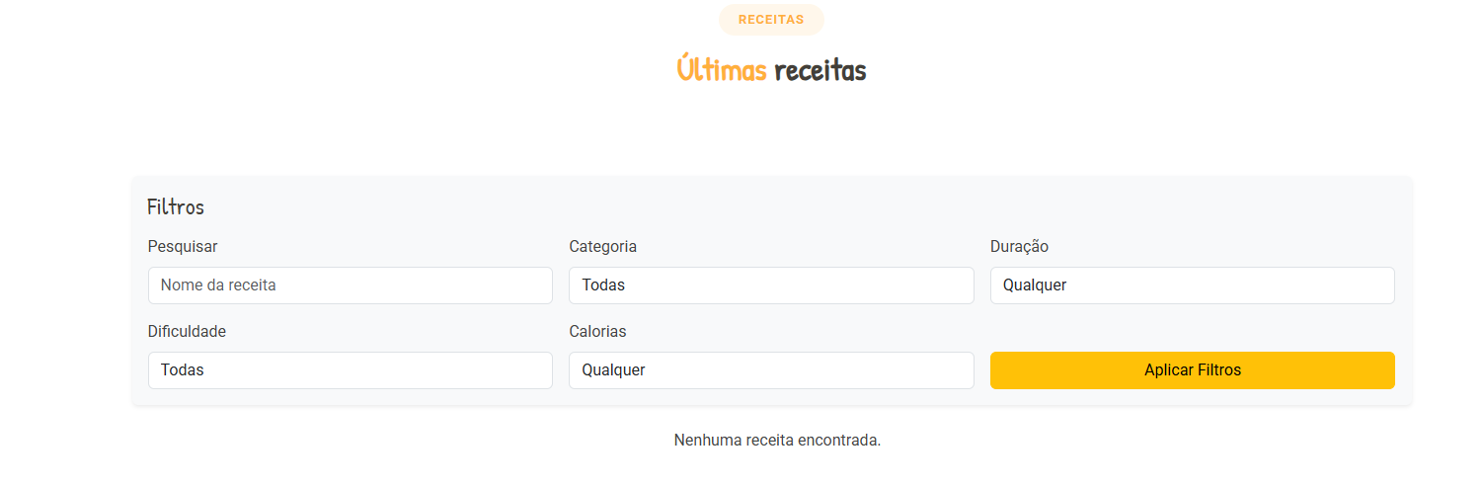
Figura 20-pagina de pesquisa

Perfil da Pessoa
No site de receitas, o perfil do utilizador permite uma experiência mais personalizada e organizada. Ao criar uma conta, o utilizador pode guardar as suas receitas favoritas, acompanhar o histórico de receitas visualizadas e até submeter as suas próprias receitas para partilhar com a comunidade. Além disso, pode deixar comentários e avaliações, ajudando outros utilizadores a escolherem as melhores opções.
Algumas funcionalidades adicionais podem incluir a personalização de preferências alimentares, como opções vegetarianas, sem glúten ou baixa em calorias, facilitando a pesquisa por receitas adequadas ao seu estilo de vida. Em certos sites, também é possível criar listas de compras automáticas com os ingredientes necessários para preparar as receitas escolhidas.
Foto aqui

Perfil Publicado
No site de receitas, o perfil de quem publica receitas desempenha um papel fundamental na partilha de conhecimento culinário. Estes utilizadores podem ser tanto entusiastas da cozinha como chefs profissionais, bloggers gastronómicos ou simplesmente pessoas que gostam de partilhar as suas criações culinárias com a comunidade.
No perfil, normalmente, é possível encontrar uma breve descrição do autor, incluindo o seu estilo de cozinha preferido, experiência na culinária e até links para redes sociais ou blogs pessoais. Além disso, o utilizador que publica pode acompanhar os comentários e avaliações das suas receitas, interagir com outros membros e até ganhar destaque caso as suas receitas sejam bem avaliadas.Em alguns sites, quem publica também pode ganhar seguidores, tornando-se uma referência dentro da plataforma, e receber reconhecimento por receitas populares ou inovadoras.
Foto aqui

Webgrafia:
Stock de imagens
https://unsplash.com/pt-br
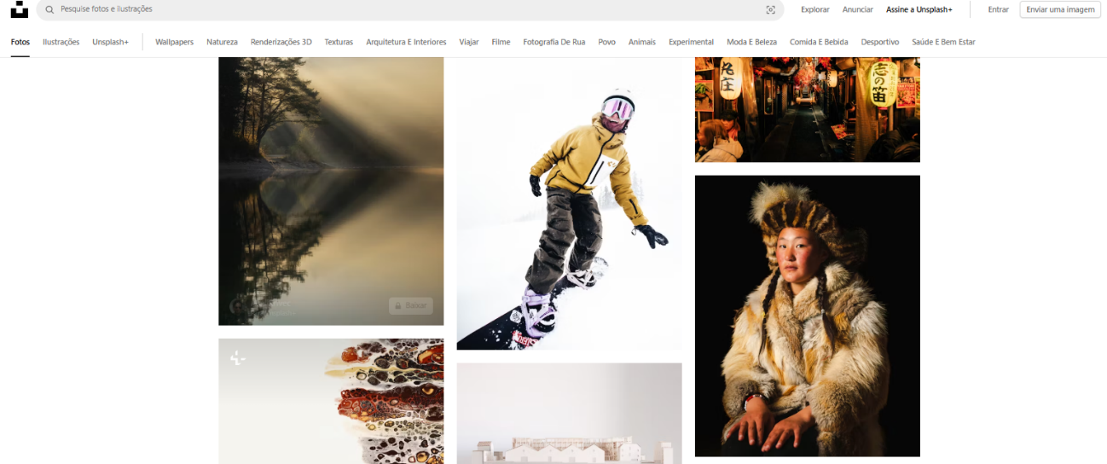
Figura 17-site1

https://www.pexels.com/pt-br/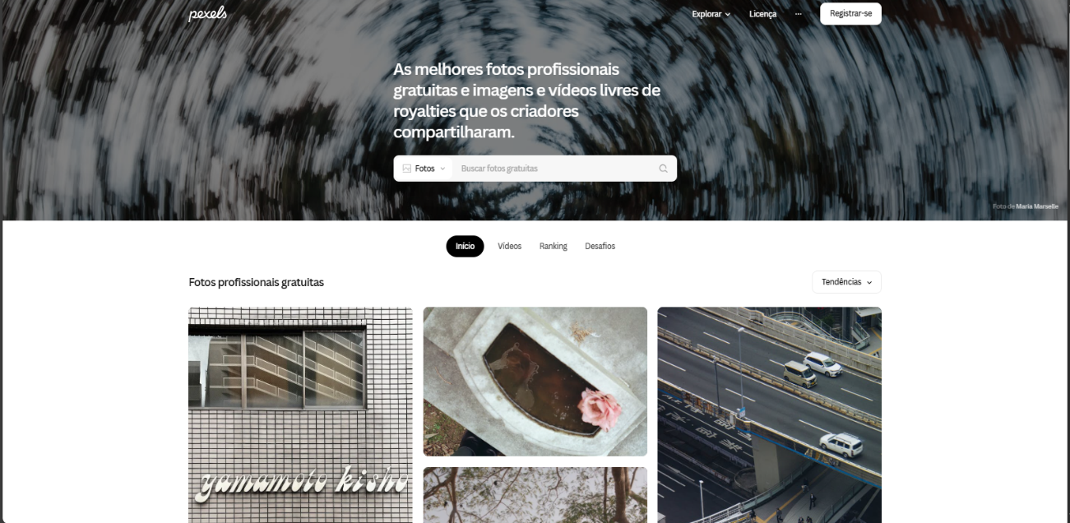
Figura 18-site2

https://pixabay.com/
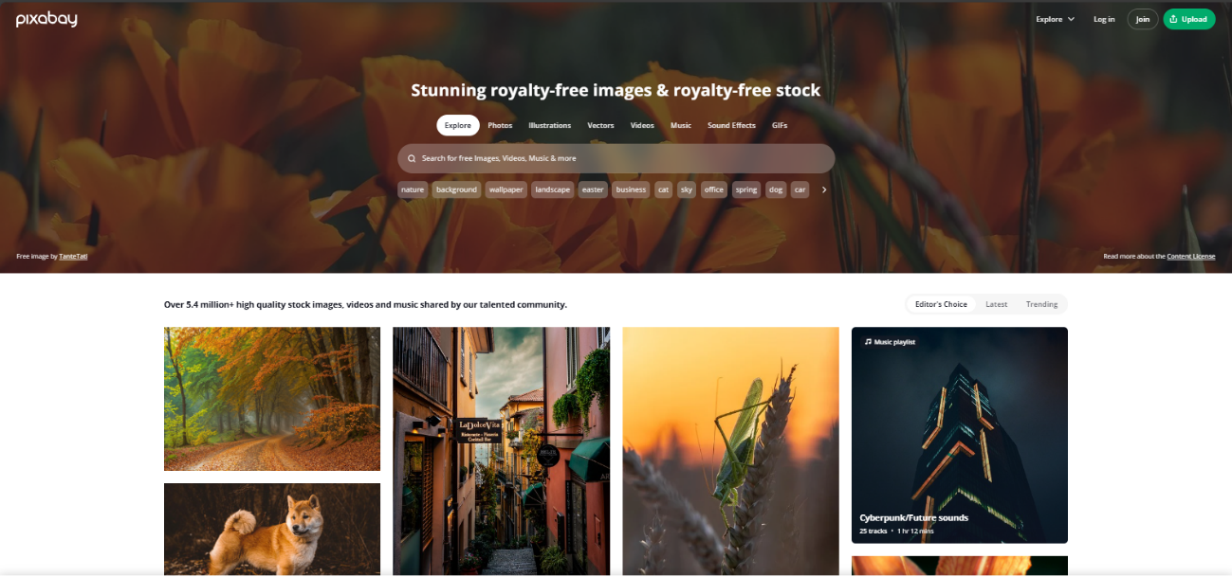
Figura 19-site3

Conclusão
O desenvolvimento deste site de receitas, permitiu-nos aplicar e consolidar os conhecimentos adquiridos, criando uma plataforma funcional e intuitiva. Conseguimos reunir e organizar receitas práticas e adaptadas a todos os gostos. O site promove a interação entre os utilizadores, fomentando uma comunidade ativa e colaborativa. A organização por categorias, o sistema de busca avançada e a possibilidade de publicar receitas destacam a versatilidade da plataforma. O design responsivo garante uma experiência de utilização positiva em qualquer dispositivo.

Sugestões de Melhoria e Trabalho Futuro
- Integração com redes sociais para partilha de receitas.
- Desenvolvimento de uma aplicação móvel.
- Implementação de um sistema de notificações.
- Adição de vídeos tutoriais para algumas receitas.
- Expansão das categorias, incluindo opções para dietas específicas.
- Melhoria do sistema de recomendações com base no histórico do utilizador.
Este projeto reflete as competências da equipa e o compromisso em criar soluções úteis e inspiradoras.

Agradecimentos
Gostaríamos de expressar o nosso sincero agradecimento a todos aqueles que, de forma direta ou indireta, contribuíram para a realização deste projeto. Em primeiro lugar, aos nossos professores, pelo apoio, orientação e partilha de conhecimentos ao longo de todo o processo. Aos nossos colegas, pelo espírito de equipa, colaboração e motivação que tornaram este desafio mais enriquecedor e gratificante.
À nossa família e amigos, pelo incentivo constante, paciência e compreensão durante o desenvolvimento do projeto. O vosso apoio foi fundamental para superarmos os momentos mais desafiadores.
À escola, por nos proporcionar as ferramentas, o ambiente e as oportunidades necessárias para desenvolver as nossas competências e realizar este trabalho.
Por fim, agradecemos a todos os que, de alguma forma, nos inspiraram e ajudaram a tornar este site de receitas uma realidade. Este projeto é o resultado de um esforço coletivo, e estamos profundamente gratos por cada contributo que nos permitiu chegar até aqui.
Obrigado a todos!

O Laravel é uma framework PHP moderna e robusta, utilizada para desenvolver aplicações web de forma eficiente e segura. Oferece ferramentas que simplificam tarefas comuns, como autenticação, gestão de bases de dados e rotas, sendo ideal para projetos escaláveis e bem estruturados.

